双氧水信息周刊（2016年第12期）

一、 双氧水产业链行情 1
二、 双氧水商品情报 2
1、 双氧水价格走势 2
2、 双氧水月涨跌图 2
3、 双氧水情报 3
三、 下游商品情报 4
1、 纸张商品情报 4

双氧水产业链行情
商品 | 初价格 | 末价格 | 涨跌
双氧水 | 935.60 | 937.60 | 0.21%
纸张 | 2896.67 | 2896.67 | 0.00%

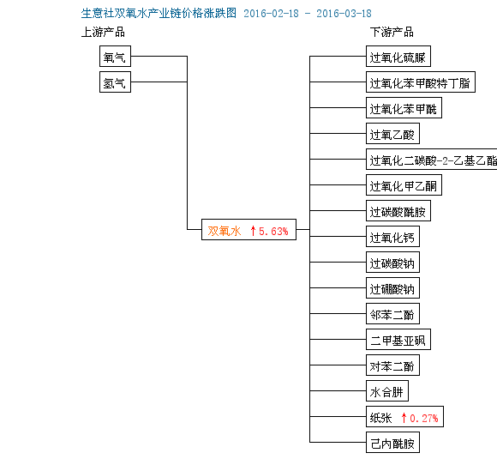

双氧水商品情报

双氧水价格走势
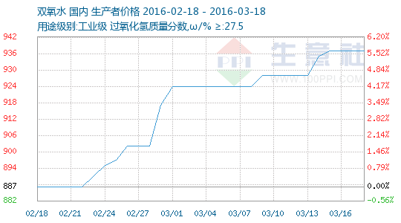

双氧水月涨跌图
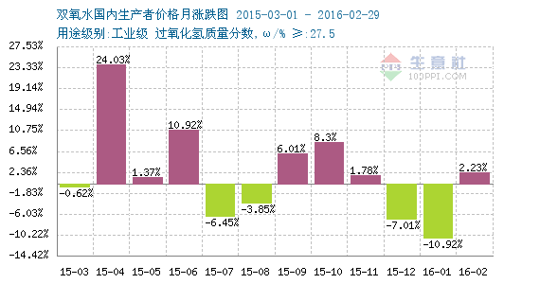

双氧水情报
●3月14日河北正元双氧水价格上调
14日，河北正元化工27.5%双氧水价格900元/吨，日产稀品300吨左右，35%双氧水报价1180元吨，50%双氧水报价1750-1800元/吨，无库存，走货正常。

●3月14日河北新化双氧水价格上调
14日，山东恒通双氧水价格上调，27.5%双氧水对外报价执行8930元/吨出厂，35%双氧水报价1250元/吨，库存少量，本周有检修计划。

●3月15日山东恒通化工双氧水价格行情
15日，山东恒通双氧水报价节后上调，27.5%双氧水对外报价执行880-900元/吨出厂，日产量600吨附近，基本无库存，实单详谈。

●3月18日河北新化双氧水装置动态
18日，河北新化双氧水装置例行检修，27.5%双氧水对外报价执行930元/吨出厂，35%双氧水报价1250元/吨，预计周末重启。

下游商品情报

纸张商品情报
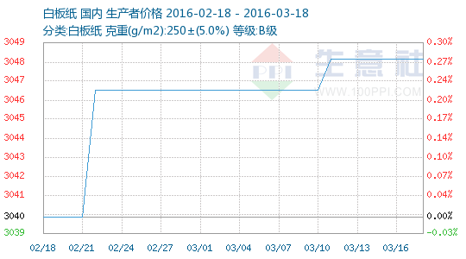

●2016年2月原木及锯材进口总量下降明显
据海关最新统计数据显示，2016年2月全国原木及锯材进口总量为440万立方米，总额为55.2亿元，较上月进口总量下降26.5，较去年同期进口总量下降20.5%。

●2016年太阳纸业浆纸年产将达420万吨
11日，太阳纸业表示，2016年，公司的浆纸年生产能力将达到420万吨，其中铜版纸90万吨、非涂布文化用纸100万吨、溶解浆50万吨、化机浆70万吨、生活用纸12万吨、牛皮箱板纸50万吨、淋膜原纸30万吨、静电复印纸10万吨、工业原纸10万吨等。

●印尼2017年纸浆产量将达870万吨
据印度尼西亚《商报》报道，印尼政府日前表示，从2017年开始，印尼纸浆产量每年可达到870万吨的指标，原因在于获得了南苏门答腊省和廖内省两座综合厂的额外供应。

●美国2015年废纸消费量创5年来新高
美国林业及纸业协会近日公布的最新统计数据显示，由于过去3年间多条纸板和纸巾等生产线投入运行，2015年美国的废纸消费量达到3780万吨，同比增长0.9%，创2010年以来的最高纪录。据称，OCC纸消费量同比增长3%，成为拉动废纸消费量增长的主要因素。

●2016年3月11日张家港港区原木库存情况
据生意社了解，3月11日张家港港区原木库存情况当日库存总量52.88万立方，其中非洲材9.70万方，所罗门材20.14万方，巴新材21.18万方，马来西亚材1.86万方。

●芬兰制浆造纸总产量微增
近日，芬兰森林工业联合会(FFIF)发表数据显示，2015年芬兰制浆造纸工业发展平稳，纸浆、纸和纸板的产量保持稳定，总产量同比微增0.2%，相比芬兰其他森林工业，制浆造纸行业表现的更加积极。

●金海浆纸提前年修 预计减少6万吨产量
日前，金海浆纸发布停机检修计划，将原定于5月份的年度停机检修计划提前至4月执行，计划检修时间为十天。本次提前检修计划的提前执行旨在进一步优化相关工艺设备，以提升产品品质为优先考虑。

●太阳纸业2016年浆纸年产将达420万吨
近日，太阳纸业表示，2016年浆纸年生产能力将达到420万吨，其中铜版纸90万吨、非涂布文化用纸100万吨、溶解浆50万吨、化机浆70万吨、生活用纸12万吨、牛皮箱板纸50万吨、淋膜原纸30万吨、静电复印纸10万吨、工业原纸10万吨等。

●进口木材超百万方 原木量下降 板材量上升
据太仓检验检疫局统计，今年前两个月，太仓港共进口木材118.28万立方米，同比增长5.75%，其中板材进口51.05万立方米，同比增长37.89%;原木进口67.23万立方米，同比下降10.17%。

●非洲和马来西亚竞争木材市场份额
西部和中部非洲生产商说，他们将继续根据全球低需求减少供应量，并集中力量维持欧盟业务。非洲木材生产商家在中东地区的木材市场份额，最主要的竞争来自马来西亚。

●两会报道传递出哪些木材相关政策信号
从2017年开始，通过协议，逐步停止全国集体所有的天然林的商业性采伐。《天然林保护条例》也在制定当中。这一系列政策表明，进口木材是未来保障经济发展的重要途径。未来长期一段时间内，我国木材将主要依赖于国外进口。我国城镇化的进程不断加快，有专业人士预计，在未来20年内中国市场的木材需求将在原有的基础上翻番。

●2016年前两个月满洲里口岸木材进口实现双增长
随着进口木材种类增加，2016年前两个月满洲里口岸木材进口实现双增长。木材进口总量为152.5万立方米，同比增长11.0%；货值3.08亿美元，同比增长43.7%。其中，原木进口量为80.8万立方米，增长1.08%，货值1.28亿美元，增长19.0%；板材进口量为71.7万立方米，增长24.9%，货值1.81亿美元，增长68.4%。

